Bačalský Pramínek, z. s. ve spolupráci s Obcí Bačalky
srdečně zvou
na zábavné i poučné divadelní představení ochotnického spolku „Březenské divadlo“

L I B U Š E
aneb co jsme se v dějepise neučili!

které žádostivý divák může shlédnout
na přírodní scéně za pivnicí U Bači na Bačalkách
v neděli 19. července od 15.00 hodin.
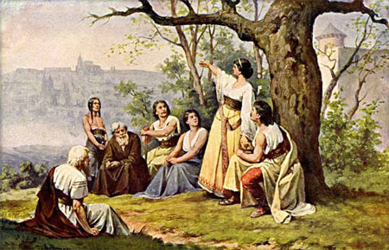
Vstupné dobrovolné, občerstvení zajištěno, doporučujeme vzít si deku na sezení.

